Титова Э.Н. учитель – логопед МБДОУ – детский сад комбинированного вида № 302

**«Правильно дышим – правильно говорим»**

**Значение дыхательной гимнастики при работе с дошкольниками**

Многие дети дошкольного возраста имеют хрупкий иммунитет: они подвержены частым респираторным заболеваниям, страдают от насморка, продолжительного кашля.

***Помимо частых ОРЗ, малыш с плохо развитой дыхательной системой, как правило, отличается бледностью, сонливостью и медлительностью. Он привыкает дышать ртом и не очень развит физически — имеет слабую мускулатуру.***

*Причиной многих проблем с детским здоровьем и самочувствием часто бывает неправильное дыхание*

*Речевое дыхание — это процесс дыхания во время речи. А именно умение в процессе высказывания осуществлять короткий глубокий вдох и постепенно использовать воздух для логичного завершения предложения или фразы. Правильно организованное речевое дыхание позволяет голосовому аппарату работать без излишнего напряжения, используя логические остановки для расслабления связок, сохраняет плавность речи, позволяет использовать всё многообразие интонационных средств выразительности, соблюдать паузы и т. д. При дизартрии за счёт патологии иннервации дыхательной мускулатуры происходит нарушение речевого дыхания*

*Зачастую, у детей с дизартрией можно отмечать такое явление, как ДИСПРАКСИЯ.*

Праксис («движение») – это высшая психическая функция, которая формируется в контакте с окружающим миром. Она служит инструментом для осуществления целенаправленной деятельности. Взять со стола карандаш, завязать шнурки, сложить кубики, написать слово в тетрадке – все это было бы недоступно при нарушенном или несформированном праксисе.

Исходя из этого становится понятна этиология слова «диспраксия» - это «дис» (нарушение) и «праксия» (движение). Это нарушение движений у детей при отсутствии нарушений мышечного тонуса и параличей. Дети при этом испытывают затруднения при выполнении различных сложных движений, у них отмечается нарушение координации. Поэтому важно знать, какие есть симптомы диспраксии и какие методы коррекции помогают избавить от этого расстройства.

## Что такое диспраксия

*Диспраксия (Синдром неуклюжести) – это расстройство моторной сферы, нарушение формирования у детей возможности построения* ***целенаправленных двигательных актов*** *при нормальном мышечном тонусе, отсутствии параличей и прочих отклонений.*

Изначально этот диагноз употреблялся исключительно в неврологии. Но чем больше изучалось это нарушение, тем больше появлялось оснований рассматривать его с точки зрения нейропсихологии и логопедии (если речь идет об артикуляционной диспраксии).

Среди возможных причин диспраксии в детском возрасте можно выделить:

* Тяжелое течение беременности. Стрессы, лекарственная интоксикация, кислородное голодание плода – все это может повлиять на недостаточное развитие двигательного анализатора и нейронных путей, которые формируют программу действия.
* Генетическая предрасположенность.
* Наследование по прямой линии (от родителей).

В основе данного нарушения лежит не повреждение, а именно недоразвитие связей между нейронами. По этой причине нервный импульс, который возникает в коре головного мозга, не находит путь к двигательному аппарату.

**Виды диспраксии**

В зависимости от того, какой участок коры головного мозга не сформирован, выделяют несколько основных видов диспраксии.

**По механизму:**

* Эфферентная диспраксия (кинетическая). Проблемы выполнения серии последовательных движений в виде сложности переключения внутри моторной программы. Ребенку трудно переключаться с одного действия на другое (к примеру, ему трудно плавать, бегать или танцевать под быструю музыку).
* Афферентная диспраксия (кинестетическая). Связана с нарушениями мелкой моторики, выполнением мелких движений руками: печатать на компьютере, застегивать пуговицы и т.д.

**По замыслу:**

* Идеамоторная. Невозможность выполнения действий по команде (при сохранности спонтанности движений).
* Идеаторная. Нарушение составления схемы сложного действия, серии последовательных движений при выполнении какой-нибудь сложной операции.

**По локализации:**

* Артикуляционная диспраксия (вербальная). Наблюдается неясная, смазанная речь, вызванная затрудненной координацией мышц, отвечающих за произнесение звуков.
* Оральная диспраксия. Характеризуется сложностями в выполнении движений языком и губами.

Пальцевая диспраксия. Сложности воспроизведения движений пальцами рук.

**По виду деятельности:**

* Конструктивная. Возникают сложности при составлении целого из частей (собирание конструктора, складывание частей разрезанной картинки и т.д.).
* Пространственная. Возникают сложности в овладении понятий «верх-низ», «право-лево», в результате чего наблюдается нарушение ориентации собственного тела в пространстве.
* Мимическая (выразительная). Характеризуется неспособностью выражать эмоции при помочи мимической мускулатуры.

**Способы коррекции**

Если ребенку поставлен диагноз диспраксия, то родителям крайне важно знать, какие именно способы коррекции используются в современной практике.

Дети с диспраксией нуждаются в комплексной коррекции двигательных навыков. Им полезны различные виды физической активности (плавание, прыжки на батуте и т.д.). Физическая реабилитация включает в себя следующие медицинские методы:

* оздоровительный массаж;
* физиотерапия;
* кинезиотерапия.

Помимо этого, лечение включает в себя нейропсихологическую коррекцию и логопедические занятия. Практикуется суджок-терапия, пальчиковая гимнастика, различные сенсомоторные игры, арт-терапия.

Проводится массаж артикуляционных органов, постановка и автоматизация звуков. В структуру занятий обязательно включается логоритмика.

Одним из первых и очень важных этапов работы является развитие дыхания.

**Виды дыхания**

|  |  |
| --- | --- |
| ФИЗИОЛОГИЧЕСКОЕ (ЖИЗНЕННОЕ ДЫХАНИЕ) | РЕЧЕВОЕ ДЫХАНИЕ |
| ФАЗЫ: ВДОХ – ВЫДОХ - ПАУЗА | ФАЗЫ: ВДОХ –ПАУЗА- ВЫДОХ |
| ПРОИСХОДИТ НЕПРОИЗВОЛЬНО, РЕФЛЕКТОРНО, ВНЕ НАШЕГО СОЗНАНИЯ | ПРОИСХОДИТ СОЗНАТЕЛЬНО, ПРОИЗВОЛЬНО, КОНТРОЛИРУЕМО, УПРАВЛЯЕМО |
| НАЗНАЧЕНИЕ: ОСУЩЕСТВЛЕНИЕ ГАЗОВОГО ОБМЕНА | НАЗНАЧЕНИЕ: ОСНОВОЙ ГОЛОСООБРАЗОВАНИЯ, ФОРМИРОВАНИЯ РЕЧЕВЫХ ЗВУКОВ, РЕЧЕВОЙ МЕЛОДИКИ |
| ВДОХ И ВЫДОХ ЧЕРЕЗ НОС | ВДОХ И ВЫДОХ ЧЕРЕЗ РОТ |
| ВРЕМЯ, ЗАТРАЧЕННОЕ НА ВДОХ И ВЫДОХ ПРИМЕРНО ОДИНАКОВОЕ (4:5) | ВЫДОХ ЗНАЧИТЕЛЬНО ДЛИННЕЕ ВДОХА (1:2 или 1:3). ЧЕМ ДЛИННЕЕ ФРАЗА, ТЕМ ДЛИННЕЕ ВЫДОХ |
| СМЕНА ФАЗ ДЫХАНИЯ ОДНООБРАЗНО - РИТМИЧЕСКАЯ | В СМЕНЕ ФАЗ ДЫХАНИЯ РИТМИЧЕСКОЙ ПОСЛЕДОВАТЕЛЬНОСТИ НЕТ |

**Типы дыхания**

По способу преимущественного расширения грудной полости

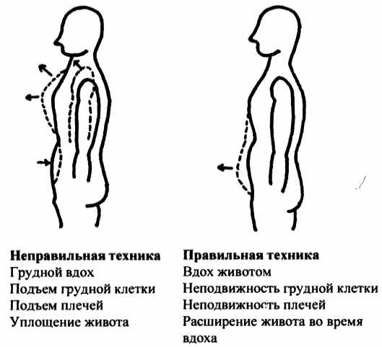

РЕБЕРНОЕ (ГРУДНОЕ)

БРЮШНОЕ

ГРУДО-БРЮШНОЕ

(ДИАФРАГМАЛЬНОЕ)

**Диафрагмальное дыхание**

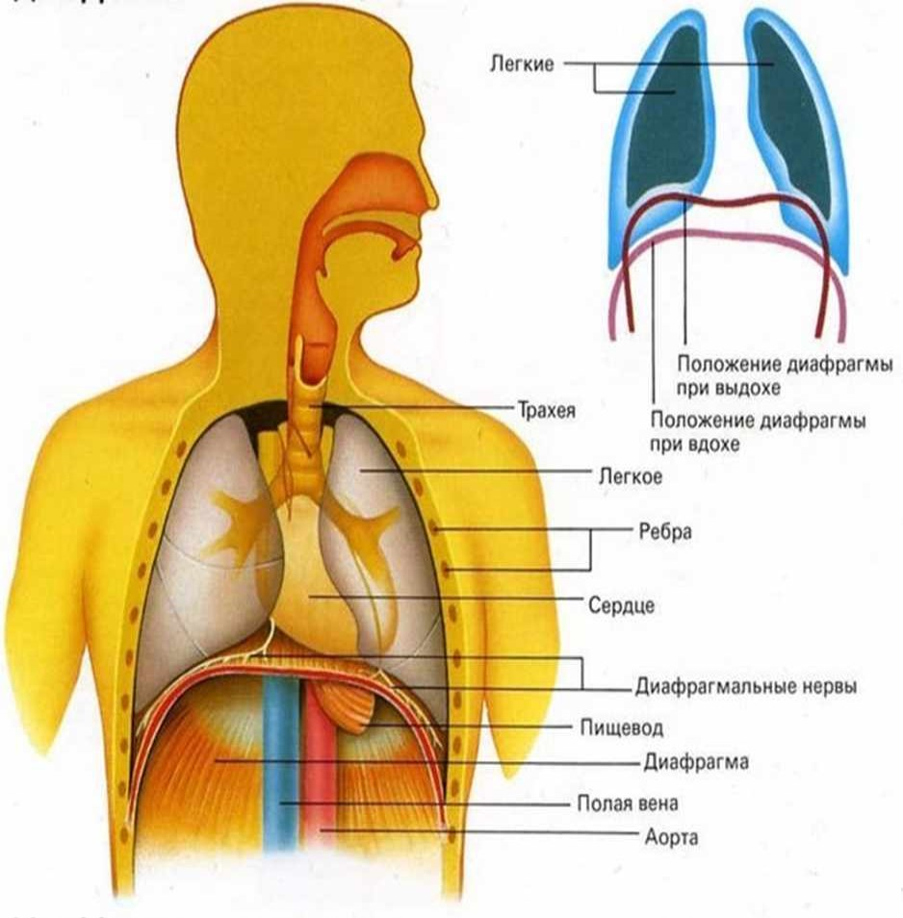

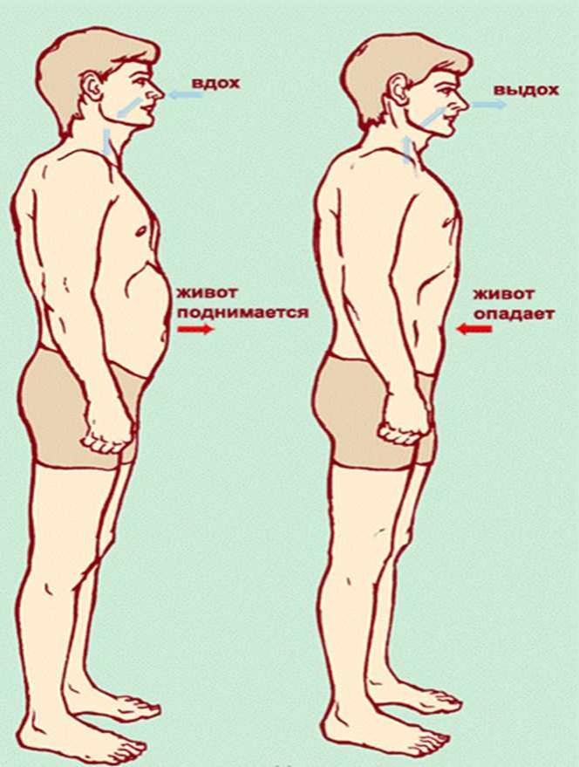

**Для формирования речевого дыхания в традиционной логопедической практике выделяют следующие этапы:**

I этап Постановка диафрагмально-реберного типа дыхания.

II этап Дифференциация ротового и носового выдохов.

III этап Формирование речевого дыхания

**Дифференциация ротового и носового выдохов.**

С появлением правильного, спокойного дыхания при закрытом рте можно переходить к дифференциации ротового и носового дыхания.

Цель данных упражнений: ребенок должен научиться ощущать разницу в направлении воздушной струи.

Для работы над дыханием на данном этапе созданы три комплекса упражнений:

|  |  |
| --- | --- |
| http://creab.vyb.gov.spb.ru/media/126/content/media/789f032f486a42aa884967a74829c173.jpg | *1. Формирование плавных выдохов через нос или рот и их чередований.*  *- Широко открыть рот и спокойно подышать носом.*  *- Закрыть одну ноздрю средним пальцем – вдох. Плавный выдох через ноздрю. Попеременно закрывать то левую, то правую ноздрю.*  *- Вдох через слегка сомкнутые губы, плавный выдох через нос.*  *- Вдох широко открытым ртом, плавный выдох носом (рот не закрывать).*  *- Вдох носом, плавный выдох ртом (рот широко открыт, язык на нижних зубах – как греют руки).*  *- Вдох носом, плавный выдох через неплотно сомкнутые губы.*  *- Вдох через нос, плавный выдох через углы рта, сначала через правый, затем через левый.*  *2. Формирование толчкообразных выдохов через нос или рот и их чередований.*  *- Вдох носом, выдох через нос толчками.*  *- Вдох носом, выдох через неплотно сомкнутые губы толчкообразно, прерывисто, делая короткие промежутки.*  *- Рот широко открыт, высунуть язык, вдох и выдох ртом толчкообразно, прерывисто (как дышит собака).*  *- Вдох широко открытым ртом, толчкообразный выдох через нос (рот не закрывать).*  *- Вдох через нос, толчкообразный выдох через углы рта, сначала через правый, затем через левый.*  *3. Формирование умения сочетать плавный и толчкообразный выдохи.*  *- Вдох носом, удлиненный выдох с усилением в конце.*  *- Вдох носом, толчкообразный выдох, в конце переходящий в плавный выдох.*  *- Губы трубочкой вытянуты вперед. Вдох носом, толчкообразный выдох через рот, в конце переходящий в плавный выдох.*  *- Вдох через слегка сомкнутые губы, удлиненный выдох через нос с усилением в конце.*  *- Вдох через слегка сомкнутые губы, толчкообразный выдох также через рот, в конце переходящий в плавный выдох.*  *- Губы в улыбке. Вдох носом, удлиненный выдох через рот.*  *- Губы в улыбке. Вдох носом, толчкообразный выдох через рот, в конце переходящий в плавный выдох.*  *Каждое упражнение выполняется 8 раз, после 3 -5 - секундного перерыва рекомендуется переходить к следующему. Общая продолжительность гимнастики – 5 – 6 минут.* |

*Формирование длительного ротового выдоха.*

*Выполняются следующие упражнения:*

*1. Обучение направленному ротовому дутью: ребенку предлагают зажать нос, надуть щеки и хлопнуть по ним. Ко рту можно поднести ватку или зеркало, чтобы осуществлялся визуальный контроль.*

*2. Обучение ротовому выдоху с помощью приема «поплевывание»: ребенку предлагается беззвучно «выплюнуть» кончик языка, зажатый между зубами (язык должен быть продвинут вперед, на кончик языка можно положить крошку сухаря). Тактильный контроль осуществляется тыльной стороной ладони, поднесенной ко рту. При постепенном замедлении поплевывания получается легкое дутье, которое затем закрепляется.*

*3. При разучивании видов вдоха и выдоха внимание ребенка обращается на положение органов артикуляции: при ротовом выдохе кончик языка нужно удерживать у нижних резцов, рот открывать как при позевывании. При этом корень языка должен быть опущен. Если передвижение кончика языка к нижним резцам недостаточно снижает корень языка, можно временно высовывать язык между зубами.*

Большое значение в произношении звуков речи влияют на развитие мышцы языка, губ, щек и мышцы, поднимающие нижнюю челюсть. Главную роль в точности и внятности играют поверхностные и глубокие мышцы шеи, глотки, диафрагмы и голосовых складок. Все эти мышцы принимают участие в артикуляции, происходят сложные механизмы расслабления и сокращения, чтобы в дальнейшем была устная разборчивая речь.

**Ключевая цель дыхательной гимнастики — научить дошкольника правильно дышать, а значит, укрепить его здоровье.** Лёгкие должны максимально наполняться в процессе вдоха, грудная клетка — расширяться. При выдохе крайне важно, чтобы высвободился весь воздух, в противном случае оставшийся будет ограничивать поступление нового в необходимом объёме.

***Наряду с этим, существуют и упражнения, напротив, нацеленные на тренировку быстрого дыхания. Они имеют свою пользу — помогают укреплению носоглотки и гортани.***

Значение дыхательных упражнений для дошкольников очень велико:

* Все клетки организма насыщаются кислородом, улучшаются обменные процессы, все органы начинают полноценно работать. Ребёнок становится менее подверженным респираторным заболеваниям: болезнь быстрее проходит, снижается вероятность развития осложнений.
* Упражнения помогают в борьбе с имеющимися хроническими заболеваниями: астмой, гайморитом, проблемах с аденоидами и пр.
* Корректируются дефекты речевого дыхания, укрепляется речевой аппарат, что способствует устранению логопедических проблем.
* Поскольку мозг получает полноценное кислородное питание, дети становятся более работоспособными и активными, лучше развивается интеллект.
* Улучшается и физическое развитие. Занятия физкультурой при правильном дыхании приносят больше пользы, у ребёнка развивается мускулатура, здоровый румянец.
* Упражнения учат дошкольников управлять своим дыханием. Как следствие, формируется умение владеть собой, контролировать собственные действия.
* Медленный вдох способствует расслаблению, успокоению (это особенно важно для гиперактивных малышей), помогает бороться с волнением, чрезмерной раздражительностью, эмоциональной усталостью.

Целесообразно использовать следующие **дыхательные упражнения**.

1. В положении лежа на спине путем легкого поглаживания тела и, прежде всего, верхнего плечевого пояса, а также потряхивания конечностей ребенка достигают некоторого расслабления скелетной мускулатуры. Захватив кисти рук ребенка и слегка потряхивая ими, логопед разводит руки в стороны, поднимает их вверх (вдох), затем опускает вперед, прижимая руки к туловищу и легко надавливая на грудную клетку (выдох).

2. В положении лежа на спине в ритме дыхания, осторожно потряхивая ноги ребенка, их вытягивают, разгибают (при этом происходит вдох), а сгибание их в коленях и приведение к животу усиливает и удлиняет выдох. Для активизации работы диафрагмы - это упражнение можно проводить при заведении рук ребенка под голову.

3. Одновременно с поворотом головы ребенка в сторону логопед отводит в соответствующую сторону и его руку (вдох). Слегка потряхивая руку, возвращают руку и голову в исходное положение (выдох). Это упражнение способствует выработке ритмичности движения и дыхания.

4. Ребенок лежит на животе, руки под грудью опираются на твердую поверхность, голова опущена. Логопед поднимает голову и плечи при опоре на руки (вдох), затем опускает их (выдох). Необходимо стремиться к активному включению ребенка в упражнение с помощью игры («Вот наш малыш! Ку-ку, наш малыш спрятался»).

5. В положении ребенка лежа или сидя логопед кладет свои руки на грудные мышцы ребенка, прислушивается к ритму дыхания. В момент выдоха нажимает на грудную клетку, как бы препятствуя вдоху (в течение нескольких секунд). Это упражнение способствует более глубокому и быстрому вдоху и удлиненному выдоху.

6. Ребенок лежит или сидит. Перед его ноздрями создается «веер воздуха», что усиливает глубину вдоха.

7. Ребенка просят, как можно дольше задержать вдох, добиваясь таким образом более быстрого и глубокого вдоха и медленного выдоха.

В зависимости от возраста и функциональных возможностей длина вдоха и выдоха устанавливается индивидуально. При выполнении любого пассивного движения желательно проводить афферентную стимуляцию различных анализаторов (слухового, зрительного, кинестетического). Активизируя деятельность ребенка, необходимо сосредоточить его внимание на выполнении упражнения. Ребенок должен не только ощутить движение, но и услышать речевую инструкцию к нему и по возможности увидеть его выполнение (в зеркале).

Для работы по овладению произвольным дыханием, чтобы ребенок мог произвольно менять ритм, удерживать вдох и удлинять выдох, требуется длительная тренировка, основанная на непроизвольных дыхательных движениях. Например, ребенок непроизвольно глубоко вздохнул или зевнул, логопед фиксирует его внимание на углубленном вдохе и выдохе («Ах, как ты умеешь глубоко дышать! А ну давай попробуем подышать еще так сильно»). Ребенок пытается повторить только что возникшее непроизвольное дыхательное движение. Так происходит постепенный переход от безусловных рефлекторных реакций к произвольным активным дыхательным движениям.

Непроизвольного выдоха можно достичь следующими упражнениями:  
1) логопед надавливает на плечи сидящему ребенку и предлагает ему подняться. Ребенок, пытаясь сделать это, сильно упирается ногами в пол, выпрямляет спину, останавливает дыхание. Однако логопед, ослабив давление, все-таки дает ему подняться. В это время ребенок непроизвольно делает глубокий облегченный выдох. Такое упражнение повторяют не менее 5 раз, до получения контролируемого выдоха. Незаметно для себя ребенок уже и вдох делает гораздо глубже, чем вначале;  
2) логопед легко надавливает сидящему ребенку на спину и предлагает ему опрокинуться назад на руки логопеда. Ребенок вынужден сильно напрячь мышцы живота, конечностей, межреберные мышцы и задержать вдох. Позволив ребенку откинуться, логопед добивается непроизвольного глубокого выдоха. После ряда попыток ребенок повторяет глубокий выдох уже сознательно. В определенный момент ребенку предлагают повторить вслед за логопедом озвученный выдох, напоминающий стон (слышимое фонаторное усилие).

Перечисленные и другие упражнения углубляют дыхание, делают его более ритмичным, усиливают вентиляцию легких, способствуют функционированию дыхательного центра. Но все они являются только необходимой подготовкой для дальнейшей работы над постановкой и развитием речевого дыхания.

При **развитии речевого дыхания** логопед проводит работу, направленную на дифференциацию носового и ротового вдоха и выдоха. Необходимо сделать ротовой выдох по возможности более произвольным, длительным, ритмичным. Все упражнения логопед выполняет вместе с ребенком:

1) для тренировки вдоха и выдоха через рот логопед закрывает ноздри ребенка и просит его: «Давай подышим, как собачка»;

2) для тренировки носового вдоха и выдоха логопед закрывает рот ребенка, придерживая сомкнутые губы пальцами. Детям дошкольного возраста дается инструкция: «Не открывай рот. Вдыхай глубоко и выдыхай длительно через нос». Через некоторое время ребенок начинает сам следить за положением своего рта. При отработке вдоха через нос можно провести игру «Давай понюхаем цветочек»;

3) рот закрыт. Логопед зажимает одну ноздрю, и ребенок дышит под определенный ритм (счет или стук метронома); потом зажимает другую ноздрю, и повторяется тот же цикл дыхательных упражнений;

4) для формирования удлиненного произвольного выдоха через нос учить правильно сморкаться;

5) для закрепления удлиненного произвольного выдоха (через рот) необходимо максимально опираться на кинестетические ощущения. Ребенок должен «видеть и слышать» свой выдох. С этой целью рекомендуется дутье через трубочку, соломинку, пипетку в воду. Ребенок дует и смотрит, как появляются пузыри. Затем дует с закрытыми глазами (для усиления кинестетических ощущений). Логопед дает инструкцию ребенку: «Делай большие пузыри, смотри, слушай», «Делай попеременно один маленький, один большой пузырь»;

6) для формирования произвольного направленного выдоха через рот большое значение имеют специальные игры-упражнения: выдувание мыльных пузырей, задувание свечей, сдувание со стола мелких пушинок и бумажек, дутье в дудочку, свисток, губную гармошку. Можно провести игры «Чья птичка дальше улетит», «Одуванчик», «Чей пароход дольше гудит». Игры подбираются дифференцированно в зависимости от возраста и характера нарушения дыхания;

7) ротовой выдох можно поддержать ощущением воздуха на руке. Вначале на руку ребенка дует логопед, привлекая его внимание к ощущению воздуха: «Ты чувствуешь ветер?» Затем на свою руку дует сам ребенок;

8) наконец, очень важно научить ребенка произвольно вдыхать через нос и выдыхать через рот.

Позже, в момент ротового выдоха, логопед произносит различные гласные звуки (сначала шепотом, потом громко), стимулируя ребенка подражать ему. С целью увеличения длины ротового выдоха ребенок произносит постепенно удлиняющиеся цепочки гласных на одном выдохе.

При проведении дыхательной гимнастики нельзя переутомлять ребенка. Необходимо следить за тем, чтобы он не напрягал шею, плечи, не принимал неверную позу. Следует концентрировать внимание ребенка на ощущениях движений диафрагмы, межреберных мышц, продолжительности произвольного вдоха и выдоха. Нужно следить за плавностью и ритмичностью дыхательных движений. Дыхательная гимнастика должна проводиться до еды, в хорошо проветренном помещении.

Игровые дыхательные упражнения.

Перед выполнением общего комплекса артикуляционной гимнастики важно выполнить 1-2 упражнения для развития речевого дыхания.

* 1. Футбол: скатать из кусочка ваты шарик и дуть на него, загоняя в ворота из двух кубиков; потом попытаться подуть на шарик через распластанный язык, находящийся между губами.
  2. Снегопад: из ваты сделать снежинки, положить их на ладошку и подуть; потом усложнить задание — дуть на снежинки через распластанный между губами широкий язык.
  3. Листопад: то же самое, только дуть на вырезанные из цветной бумаги листья.
  4. Кораблик: дуть на бумажный кораблик, плавающий в тазу с водой.
  5. Буря в стакане: опустить соломинку в стакан с водой, песком, дуть через трубочку, вызывая «бурю».
  6. Снежная буря: в бутылку из-под воды накрошить пенопластовых шариков, в крышке проделать отверстие и вставить трубочку, дуть через трубочку, вызывая «снежную бурю».
  7. Задуй свечу: задуть горящую свечу, усложнить задание, задувая через распластанный между губами язык.
  8. Парашют. Это упражнение выполняется после освоения 2–3 вышеизложенных упражнений и их усложнённых вариантов с распластанным между губами языком. Положить плоскую ватку на кончик носа, широкий язык распластать между губами, направив его кончик на ватку и, набрав воздуха через нос, подуть. Ватка, как парашют, должна взметнуться вверх.
  9. Фасолевые гонки: выработка сильной, непрерывной струи, идущей посередине языка. Коробка из-под конфет оборудована, как дорожки для бегунов «фасолинок», а начинают они бег при помощи «ветра» из трубочек для коктейлей. Победит тот, кто быстрее доведет своего «бегуна» до финиша.
  10. Горох против орехов: чередование длительного плавного и сильного выдоха. Проводится матч на «хоккейном поле» (коробка от конфет), «клюшки» — трубочки для коктейля. Выигрывает тот, кто быстрее задует своих «игроков» в ворота противника. «Игроки (2—З горошины и 2—3 ореха) предварительно разбросаны по всему полю.
  11. «Мыльные пузыри»: развитие меткости выдыхаемой струи. Победителем конкурса становится тот, кто выдует самый большой пузырь или у кого больше всего пузырей получится. Нужно точно дунуть в колечко, иначе пузырей не будет.
  12. «Новогодние трубочки-шутки»: развитие длительного плавного и сильного выдоха. Под воздействием выдыхаемого воздуха раскручивается бумажный язычок.
  13. «Надуй игрушку»: развитие сильного плавного выдоха. Небольшие надувные игрушки дети приносят из дома. Следует их надуть, набирая воздух через нос и медленно выдыхая его в отверстие игрушки, потом можно с ней поиграть.